Interview mit Roman Rockenschaub zum Album-Release von „Leben“

Das Debütalbum „Leben“ des Vollblutmusikers Roman Rockenschaub aus Oberösterreich widmet sich den großen Themen wie Liebe, Geburt & Abschied und überzeugt durch Authentizität, Genremix und Herzblut. Wir haben Roman zum Interview über sein neues Album gebeten.

- Dein Debütalbum heißt „Leben“. Unter den insgesamt 14 Songs sind lustige, traurige, nachdenkliche, aber auch richtige „Partykracher“. Was war die Idee hinter dem so vielfältigen Album? Gibt es eine Story, die sich über alle Songs zieht?
Stilistisch abwechslungsreich wie das Leben selbst sind auch die Titel geworden. Viele Momente wie Liebe, Beziehung und Trennung, Hochzeit oder der jährliche Familienurlaub werden behandelt. Beim Titel „Mei Frau“ bedanke ich mich bei meiner Liebsten, mich zum Vater gemacht zu haben. Die Geburt im Kreißsaal miterleben zu dürfen, ist einer der größten Momente im Leben. „Wenn du mit mir lochst“ dreht sich ums verliebt sein und die Glücksgefühle dabei. Das Band des Lebens schließt sich mit dem letzten Titel am Album „Du wirst mir fehlen“. Hier geht es um Trauer und Abschied. Der Spaß soll im Leben auch nicht zu kurz kommen, und so besinge ich in „Männerschnupfen“ die unendlichen Leider der Männer in der Grippezeit.

- Wie kommst du zu deinen Liedtexten? Hast du eine bestimmte Inspirationsquelle, schweben dir die Themen schon lange im Kopf rum oder sind es eher spontane Eingebungen?
Das ist ganz verschieden. Manchmal habe ich längere Zeit ein Thema im Kopf bei dem ich mir denke „Da muss ich jetzt unbedingt einen Song dazu schreiben“. Dann schnapp ich mir meine Gitarre und erarbeite Text und Melodie dazu. Aber es kann auch passieren, dass mir im Kopf eine Melodie herumschwirrt die ich dann schnell am Smartphone aufnehme. Da ist die weitere Entstehungsreise noch nicht so klar. So war es auch beim Partysong „Ausgeliefert“. Wichtig ist mir, alle Gedanken und Eingebungen festzuhalten und mit offenen Augen und Ohren durchs Leben gehen.

- Du singst alle Lieder im Dialekt, verzichtest auf englischsprachige Songs. War das eine bewusste Entscheidung von dir für deine „Muttersprache“?
Englisch war für mich eigentlich nie ein Thema. Viele meiner Lieder sind in der Vergangenheit aber zunächst auf „Standarddeutsch“; also nicht im Dialekt entstanden. So war es vor über 15 Jahren auch bei meinem Song „Der Traum vom Sommerregen“, nach der Trennung meiner ersten Beziehung, im Wechselbad der Gefühle und der Hoffnung auf ein Wiederfinden. Die ursprüngliche Version habe ich umgeschrieben da ich gemerkt habe, dass ich den Liedern mehr Ausdruck verleihen kann, wenn ich im Dialekt singe. Meiner Muttersprache.

- „Das Leben ist kein Wunschkonzert, aber manchmal spielt es dein Lieblingslied“. Was ist deine persönliche Lieblingsnummer auf deinem Album?
Ich muss ganz ehrlich sagen, dass ich mich in jede Nummer verliebt habe. Als Produzent und Songwriter habe ich die Songs tausende Male gehört und kann sie immer noch hören und mit Begeisterung singen. Jeder Song hat seine Geschichte.

- Bis auf „Du wirst mir fehlen“ stammen alle Songtexte von dir. Wolltest du bewusst auch eine Nummer der „Seer“ auf dein Album packen?
Als mein Cousin auf ganz tragische Weise plötzlich ums Leben gekommen ist und ich das Begräbnis musikalisch organisierte, da bin ich im Internet auf diesen Song gestoßen. Auch wenn man sagt: „Er ist jetzt im Himmel, oder auf der anderen Seite des Weges“ bleibt für die Hinterbliebenen zu diesem Zeitpunkt aber auch: „Du wirst mir fehlen, ich weiß noch gar nicht wie es ohne di geh‘n soll?“ Die Aussage hat mich sehr berührt und deshalb habe ich das Lied so arrangiert wie ich es gefühlt habe. Alfred Jaklitsch ist ein großer österreichischer Künstler und Liedermacher und ich bedanke mich bei ihm, dass ich das Lied so auf mein Album geben darf.

- Der erste Song „Mei Frau“ beschreibt in den ersten Zeilen wie sehr dich deine Frau unterstützt und zu dir hält. Es wirkt fast so, als hätte sie dein Album mitgestaltet?
Sie managt Familie, Haushalt und ist mein starker Partner und Freund an meiner Seite. Die Liebe ist natürlich immer ein großes Thema in der Musik und als ich sie damals zum ersten Mal sah, war ich Ihr „Ausgeliefert“ – so wie ich es auch im gleichnamigen Song besinge. Rita ist stark in meinen Gefühlen vertreten, weil sie mein Leben bereichert und somit hat sie vieler der Songs insgeheim mitgestaltet.

- Im Booklet zum Album bist du ganz oft mit deiner Frau und deinen Kindern zu sehen, sie sind Teil deiner Musik. Welchen Stellenwert hat deine Familie für dich?
Der Zusammenhalt in der Familie, Ehrlichkeit und Vertrauen sind ein wesentlicher Faktor für ein gesundes, glückliches Leben. Deshalb hat die Beziehung zur Familie, aber auch zum elterlichen Haus und zu den engsten Verwandten, einen sehr hohen Stellenwert.

- „Der Traum vom Sommerregen“ handelt vom Loslassen, von der Sehnsucht, von einem Hoffen auf Wiedersehen. Beim Zuhören hat man das Gefühl, der Text kommt tief aus deiner Seele und eine persönliche Erfahrung dazu?
Wie gesagt, behandelt dieser Titel meine erste persönliche Trennungserfahrung. Als ich stehen gelassen wurde, wirkte meine Ex relativ schnell befreit und glücklich. Aber mir fiel es nach 10 Jahren Beziehung extrem schwer, loszulassen. Meine Seele war über ein Jahr lang in einem Wechselbad der Gefühle. Genau in dieser Phase entstand der Song „Der Traum vom Sommerregen“.

- „Da Haubenkoch“, deine allererste Single und DIE österreichische Grillerhymne darf natürlich auf deinem ersten Album auch nicht fehlen. Bist du ein begnadeter Grill-Profi?
Ich grille wie viele österreichische Männer leidenschaftlich gern, aber als Profi würde ich mich jetzt nicht bezeichnen. Es freut mich sehr, dass die Grillkultur und Doppelgrillweltmeister Adi Matzek den Song für sich entdeckt haben. Adi und ich sind gute Freunde geworden und von ihm bekomme ich immer gute Tipps.
Auch heuer darf ich wieder bei der offiziellen Grillstaatsmeisterschaft als Showact auftreten und da darf der Song „Da Haubenkoch“ nicht fehlen.

- Gibt’s schon einen Ausblick auf die nächste Single?
Ich finde, dass viele Songs das Potenzial für eine Singleauskopplung haben. Als Nächstes ist mal eine Promotion für das Lied „Der Traum vom Sommerregen“ geplant. Weiters möchte ich heuer noch einige Musikvideos drehen. Aber ich schreibe auch jetzt schon wieder an neuen Songs. Mir macht Musik einfach Spaß!
„Leben“ von Rockenschaub, Release 28.02.2020: Musik direkt aus Oberösterreich, mit Liedern die stilistisch so abwechslungsreich wie auch das Leben selbst sind.

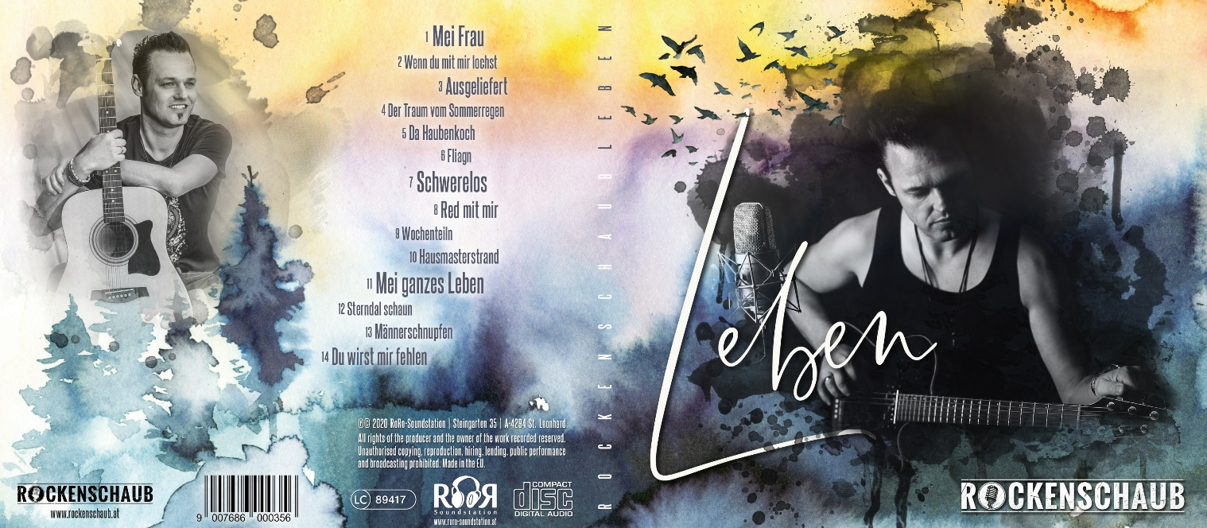

Kontaktdaten Roman Rockenschaub:
www.rockenschaub.at
www.roro-soundstation.at
facebook.com/rockenschaubrockyroman
- instagram.com/_rockenschaub
- youtube.com/c/rorosoundstation

RORO SOUNDSTATION – LABEL
Roman Rockenschaub
Steingarten 35
4294 St. Leonhard/Fr.
Tel: +43 676 814 246 029
Mail: roman@rockenschaub.at

Kontaktdaten Georg Riernößl (Presse & Social Media)
Georg Riernößl
Tel. 06607708188
Mail. georg@rockenschaub.at

